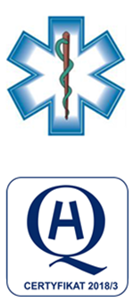

Samodzielny Publiczny Zespół Opieki Zdrowotnej
w Krasnymstawie
ul. Sobieskiego 4 22-300 Krasnystaw
tel. (82) 543-15-22 (82) 543-15- 23 fax (82) 576-49-01
sekretariat@spzozkrasnystaw.pl www.spzozkrasnystaw.pl

Znak sprawy: DP/230-10/2025 Krasnystaw, dnia 29.04.2025r.

OGŁOSZENIE
O WYBORZE OFERT W POSTĘPOWANIU KONKURSOWYM
NA UDZIELANIE ŚWIADCZEŃ ZDROWOTNYCH

Samodzielny Publiczny Zespół Opieki Zdrowotnej w Krasnymstawie informuje, że w toku postępowania konkursowego na udzielanie świadczeń zdrowotnych w Oddziale Anestezjologii i Intensywnej Terapii zostały wybrane następujące oferty:

Zadanie 1
SPECJALISTYCZNA PRAKTYKA LEKARSKA lek.med. ANDRZEJ PIOTR SZYMCZAK ANESTEZJOLOG z siedzibą w 24-320 Poniatowa, ul. Kraczewicka nr 108

Zadanie 2
SPECJALISTYCZNA PRAKTYKA LEKARSKA lek.med. ANDRZEJ PIOTR SZYMCZAK ANESTEZJOLOG z siedzibą w 24-320 Poniatowa, ul. Kraczewicka nr 108

mgr inż. Andrzej Jarzębowski
Dyrektor
Samodzielnego Publicznego
Zespołu Opieki Zdrowotnej
w Krasnymstawie
(podpis nieczytelny)

